1. Zusammenfassung Menüs und Dialoge 1
1.1 Menüressource erstellen 1
1.2 Dialoganwendung mit Menüressource verbinden 3
1.3 Ereignishändler für die Commando Verarbeitung 3
1.4 Dialogressource erstellen 5
1.5 Eine Klasse der Dialogressource hinzufügen 6
1.6 Instanz (Objekt) in der Klasse CMenueundDialogeDlg 7
1.7 COMMANDO für Dialogaufruf erstellen 9
1.8 Datentransfer von Dialog2 nach CMenueundDialogeDlg 9

1. Zusammenfassung Menüs und Dialoge

In einer Dialogbasierender Anwendung ist eine Menüressource zu erstellen.
Durch anwählen eines Menüpunktes wird, ein neues Dialogfenster aufgerufen.
Die eingegebenen Daten im Dialogfenster werden nach dem schliessen in der dialogbasierenden Anwendung angezeigt.

1.1 Menüressource erstellen

In der Ressourcenansicht „Menue und Dialoge.rc“ markieren.
Siehe Bild 1.1.1

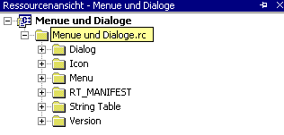
Bild 1.1.1

Rechte Maustaste -> Ressource hinzufügen -> Menu wählen -> Neu
Siehe Bild 1.1.2

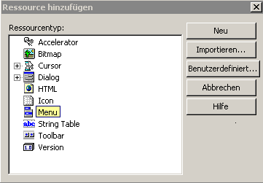

Bild 1.1.2

Im Designer Menü editieren

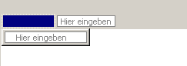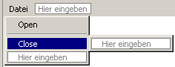

Erstellen einer Trennlinie mit – dann Enter drücken
Texteingabe mit Enter Eingabe beenden

1.2 Dialoganwendung mit Menüressource verbinden

Dialogbasierende Anwendung markieren -> Eigenschaften wählen und Menüressource IDR_MENU1 einfügen
Siehe Bild 1.2.1

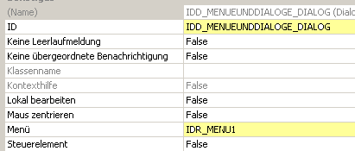

Bild 1.2.1

1.3 Ereignishändler für die Commando Verarbeitung

Menüressource in der Ressourcenansicht öffnen

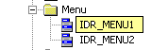

IDR_MENU1 wählen -> Im Kontextmenü öffnen wählen

Menüpunkt wählen -> Im Kontextmenü Ereignishändler wird hinzugefügt
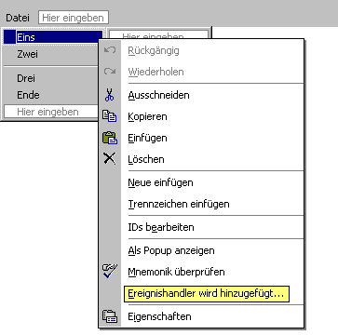

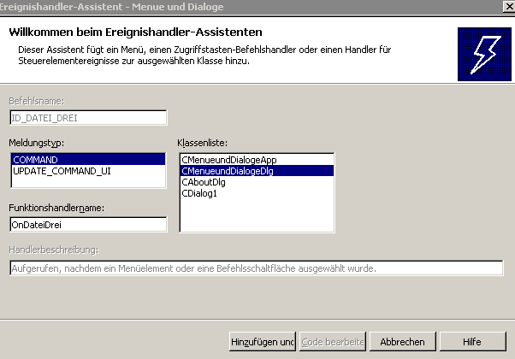

Nach dem Hinzufügen wird folgende Funktion für den Meldungstyp COMMAND (UPDATE_COMMAND_UI ist nur für den Start der Anwendung entsprechend zu Codieren) in der Klasse CMenueundDialogeDlg erstellt:

void CMenueundDialogeDlg::OnDateiDrei()
{
// TODO: Fügen Sie hier Ihren Befehlsbehandlungscode ein.

}

1.4 Dialogressource erstellen

In der Ressourcenansicht „Menue und Dialoge.rc“ markieren.

Im Kontextmenü -> Ressourcen hinzufügen -> Dialog wählen -> Neu

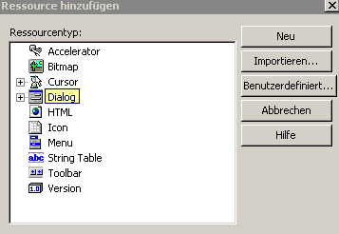

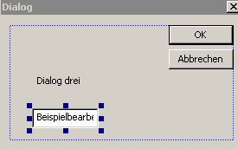

1.5 Eine Klasse der Dialogressource hinzufügen

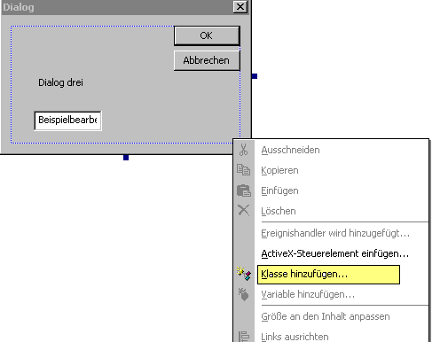

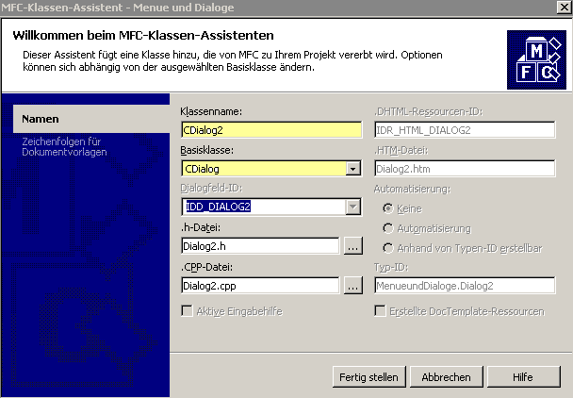

1.6 Instanz (Objekt) in der Klasse CMenueundDialogeDlg

Es wird ein Objekt der Klasse CDialog2 erstellt.
Klassenansicht wählen -> CMenueundDialogeDlg

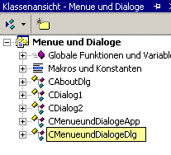

Im Kontextmenü -> Hinzufügen

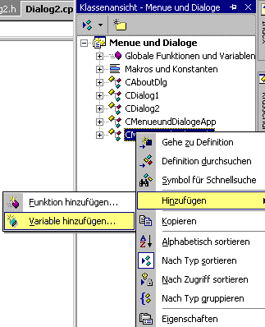

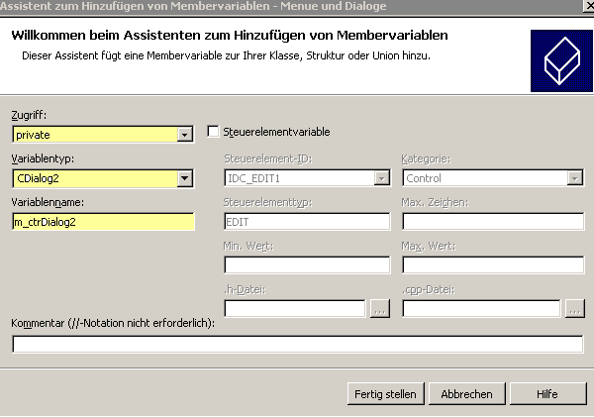

1.7 COMMANDO für Dialogaufruf erstellen

Unter Punkt 1.3 wurde eine Ereignisfunktion erstellt, diese Funktion ist in der Klasse
CdialogeundMenueDlg.

void CMenueundDialogeDlg::OnDateiDrei()
{
m_ctrDialog2.DoModal();
}

1.8 Datentransfer von Dialog2 nach CMenueundDialogeDlg

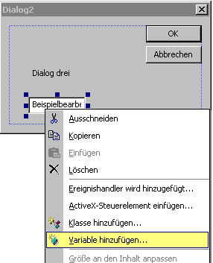

Beim Hinzufügen der Membervariablen ist zu Achten dass, der Zugriff public gewählt wird.
Sonst funktioniert es nur mit einer public Funktion „Get....“, wäre eigentlich das saubere C++.

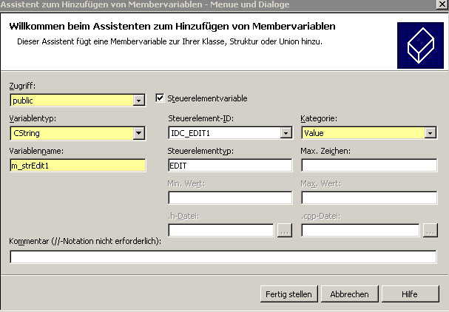

Als letzter Schritt muss nur noch die Funktion in der Klasse CMenueundDialogeDlg bearbeitet werden.

void CMenueundDialogeDlg::OnDateiDrei()
{

if(m_ctrDialog2.DoModal()== IDOK)
{

m_strEdit1 = m_ctrDialog2.m_strEdit1 ;
UpdateData(false);
}
}

m_strEdit1 dieses Steuerelement ist in der Klasse CMenueundDialogeDlg definiert!

Das Ganze sollte nun funktionieren. Wir haben ein Menue in der Dialogbasierender Anwendung aus der wir Dialoge aufrufen können erstellt. Eingegebener Text im aufgerufenem Dialogfenster wird in der Dialogbasierender Anwendung angezeigt.

